ЧЕЛЯБИНСКАЯ ОБЛАСТЬ

АДМИНИСТРАЦИЯ
ЗЛАТОУСТОВСКОГО ГОРОДСКОГО ОКРУГА
ПОСТАНОВЛЕНИЕ

20.10.2025 г. | № | 387-П/АДМ
г. Златоуст
О предоставлении разрешения
на отклонение от предельных параметров разрешенного строительства

В соответствии со статьей 40 Градостроительного кодекса Российской Федерации, Федеральным законом от 06.10.2003 г. № 131-ФЗ «Об общих принципах организации местного самоуправления в Российской Федерации», Правилами землепользования и застройки Златоустовского городского
округа, утвержденными решением Собрания депутатов Златоустовского городского округа от 28.12.2009 г. № 103-ЗГО, на основании заключения
по результатам общественных обсуждений от 26.09.2025 г., рекомендации Комиссии по территориальному планированию Златоустовского городского округа (протокол от 03.10.2025 г. № 26),
ПОСТАНОВЛЯЮ:
1. Предоставить разрешение на отклонение от предельных
параметров разрешенного строительства, реконструкции объекта капитального строительства, расположенного по адресу: г. Златоуст, ул. им. А.С. Грибоедова, д. 79, на земельном участке с кадастровым номером 74:25:0307411:416,
в части уменьшения минимального отступа с восточной границы участка
с 3 метров до 0 метров.
2. Заявителю обеспечить выполнение противопожарных мероприятий.
3. Пресс-службе Администрации Златоустовского городского округа (Семёнова А.Г.) опубликовать настоящее постановление в газете «Златоустовский рабочий» и разместить на официальном сайте Златоустовского городского округа в сети «Интернет».
4. Организацию выполнения настоящего постановления возложить
на начальника Управления архитектуры и градостроительства Администрации Златоустовского городского округа Арсентьеву С.В.
5. Контроль за выполнением настоящего постановления возложить
на заместителя Главы Златоустовского городского округа по строительству Сабанова О.В.
Глава  Златоустовского городского округа | 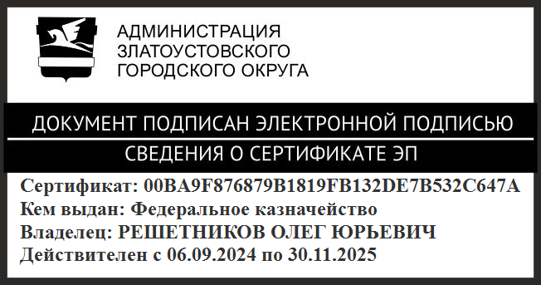 | О.Ю. Решетников

